2017年河北区高中学业水平考试模拟检测
历 史
本试卷分第I卷(选择题)和第Ⅱ卷（非选择题）两部分，共l00分。考试用时60分钟。
第I卷
单项选择题Ⅰ：本大题共30小题，每小题2分，共60分。在每小题列出的四个选项中，只有一项是最符合题目要求的。请将答案按序号填写到第4页的答题格内。
1.为了改变唐末五代以来藩镇割据的局面，北宋设置了
A.御史大夫监察百官 B.节度使控制地方军权
C.通判负责监督地方长官 D.三省六部削弱相权
2.古希腊城邦国家雅典的民主政治开启了西方民主政治的先河。下列有关雅典民主政治的叙述，正确的是
A.所有雅典人享有公民权利
B.实行间接民主的代议制度
C.公民大会是最高权力机关
D.梭伦改革彻底废除了奴隶制度
3.1688年，英国发生了“女婿接替岳父王位”的历史事件。该事件是
A.《大宪章》的颁布 B.查理二世复辟
C.《权利法案》的颁布 D.“光荣革命”
4.1900年7月14日天津城陷落，丧心病狂的侵略军开始了屠城，这是天津历史上最大
的一次屠城。天津人民曾将“7.14”这一天作为天津的祭日。屠城的“侵略军”是
A.英国军队 B.英法联军
C.日本军队 D.八国联军
5.我们的许多节日与重大历史事件有关。下列节日的由来，与近代中国民主革命有关的是
①青年节 ②建军节 ③国庆节 ④劳动节
A.①②③ B.②③④
C.①③④ D.①②④
6.提出“有法可依，有法必依，执法必严，违法必究”法制建设方针的会议是
A.第一届中国人民政治协商会议 B.中共八大
C.中共十一届三中全会 D.中共十四大
7.1992年，大陆海峡两岸关系协会与台湾海峡交流基金会达成了“九二共识”，这里的“共识”主要指
A.坚持一个中国的原则 B.和平统一，“一国两制”
C.海峡两岸实现“三通” D.海峡两岸经济互利互补
8.欧洲煤钢共同体、欧洲经济共同体和欧洲原子能共同体合并为一个机构——欧洲共同体，是在
A.1945年 B.1951年 C.1967年 D.1993年
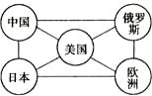
9.右图形象地描绘了当今世界发展趋势是
A.经济贸易自由化 B.政治民主化
C.政治格局多极化 D.经济全球化
10.下图所示的变化反映了我国古代农业生产中
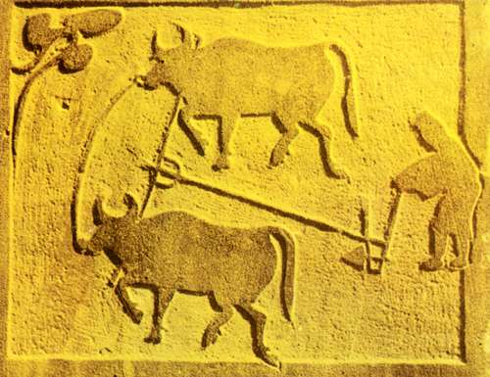
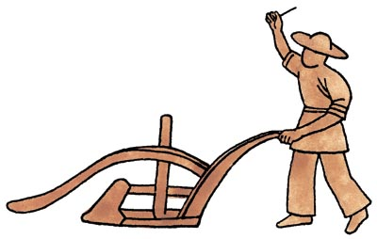

A.铁犁牛耕技术的出现 B.农业耕作技术的提高
C.农业经济结构的变化 D.农业经营方式的变化
11.人们常把做事不分轻重主次称为“本末倒置”。在中国古代，统治者“重本抑末”的经济思想中“本”是指
A.农业 B.手工业 C.商业 D.海外贸易
12.下列对新航路开辟的评价，正确的是
①人类文明之路 ②世界市场联系之路
③殖民掠夺之路 ④欧洲发展之路
A.①④ B.①②④
C.①③④ D.①②③④
13.18世纪60年代，从英国开始的工业革命，使得生产领域出现革命性的变化。这里“革命性的变化”是指
A.技术的改进 B.机器的使用
C.人力的解放 D.分工的细密
14.人类进入“电气时代”时，出现的新的交通工具是
A.汽船、火车 B.火车、飞机
C.汽船、汽车 D.汽车、飞机
15.鸦片战争后，中国自然经济开始解体的标志是
A.英国扩大对中国的商品输出
B.传统手工棉纺织业的衰败
C.西方列强控制了中国海关
D.资本主义工业开始出现
16.下列是一组中国近代历史的图片，与这组内容吻合的主题是
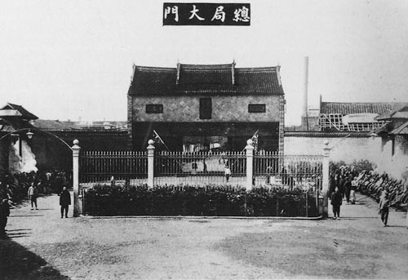
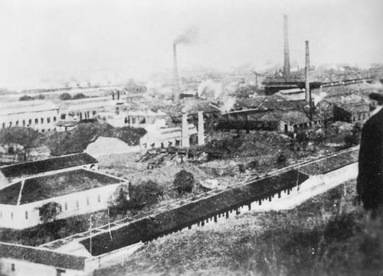
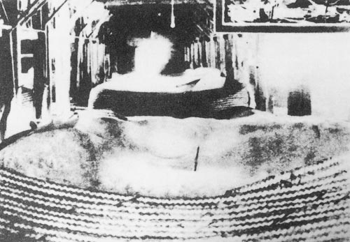
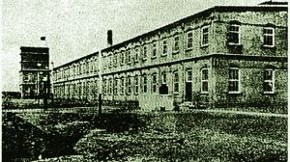

江南制造总局 汉阳铁厂 上海洪盛机器碾米厂 大生纱厂
A.洋务企业的产生 B.资本主义私营企业的建立
B.外国资本主义扩张 D.近代工业的兴起和发展
17.社会主义经济体系在我国基本建立的标志是
A.一五计划的完成 B.三大改造的基本完成
C.中共八大的召开 D.中共十一届三中全会的召开
18.1978年，中共十一届三中全会在北京召开。这次会议重新确立的思想路线是
A.“以阶级斗争为纲” B.解放思想，实事求是
C.建立社会主义市场经济体制 D.建设中国特色社会主义
19.下面哪一城市既是中国近代史上第一批被迫开放的通商口岸，又是现代史上设立的第一批经济特区
A.深圳 B.上海 C.南京 D.厦门
20.中国古代农业社会日出而作，日落而息，时间观念较为淡薄，近代下列哪一领域的变革对增强时间观念作用最显著
A.报纸杂志的创办 B.西式建筑的修建
C.交通方式的改变 D.服饰的中西合璧
21.2015年12月25日，由中国倡议、57国共同筹建的亚洲基础设施投资银行正式成立。亚投行的创建在短时间内就获得了相当程度的国际认可。这表明
A.经济全球化趋势加强 B.世界多极化格局形成
C.美国企图建立两极格局 D.霸权主义被遏制
22.中国历史上第一次思想解放运动出现在
A.春秋战国 B.西汉 C.宋朝 D.明末清初
23.西方人文主义精神起源于
A.古希腊 B.古罗马 C.英国 D.荷兰
24.下列内容最能体现17—18世纪启蒙运动时期人文主义倾向的是
A.“人是万物的尺度”
B.“人是一件多么了不起的杰作”
C.“每个人都是自己的精神牧师”
D.“思维着的悟性成了衡量一切的唯一尺度”
25.世界上现存最古老的星表是
A.《授时历》 B.《九章算术》
C.《石氏星表》 D.《齐民要术》
26.19世纪末，对戊戌变法起到一定推动作用的是
A.《敬告青年》 B.《孔子改制考》
C.《文学改良刍议》 D.《庶民的胜利》
27.在中国第一次较为全面地介绍马克思主义学说的人是
A.陈独秀 B.鲁迅 C.胡适 D.李大钊
28.新三民主义中的“民生主义”是指
A.反对满洲贵族压迫 B.反对帝国主义
C.平均地权、节制资本 D.建立民主共和制度
29.中国人民在毛泽东思想的指导下，实现了20世纪中国社会的第二次历史性转折。毛泽东思想形成于
A.五四运动时期 B.井冈山根据地时期
C.抗日战争时期 D.社会主义建设时期
30.2003年10月中国第一艘载人飞船“神舟五号”成功返回地面，成为中国进入太空第一人的是
A.杨利伟 B.袁隆平 C.李四光 D.焦裕禄

选择题答题格

1 | 2 | 3 | 4 | 5 | 6 | 7 | 8 | 9 | 10 | 11 | 12 | 13 | 14 | 15
16 | 17 | 18 | 19 | 20 | 21 | 22 | 23 | 24 | 25 | 26 | 27 | 28 | 29 | 30
单项选择题Ⅱ：本大题共10小题，每小题2分，共20分。请根据材料信息所指在每小题列出的四个选项中，选择一项最符合题目要求的。请将答案按序号填写到第6页的答题格内。
31.美国1787年宪法的主要起草人汉密尔顿曾引用孟德斯鸠的话：“假如人类没有创造出一种政体，它既具有共和政体的内在优点，又具有君主政体的对外力量，那么很可能，人类早已被迫永远生活在一人统治的政体之下了。”汉密尔顿意在说明1787年宪法应具有
①中央集权原则 ②分权制衡原则 ③民主原则 ④专制主义原则
A.① B.②③ C.①②③ D.①②③④
32.抗日战争中，蒋介石曾于1940年9月致电朱德说：“贵部窥此良机，断然出击，予敌甚大打击，特此嘉奖。”蒋介石致电嘉奖的这场战役是
A.淞沪会战 B.百团大战 C.平型关大捷 D.台儿庄战役
33.周恩来说：“我们注意到尼克松总统在来华前的讲话中也谈道，‘我们必须做的事情是寻找某种办法使我们可以有分歧而又不成为战争中的敌人’。我们希望……两国的关系能够有一个新的开始。”这个“新的开始”发生在
A.20世纪50年代 B.20世纪60年代
C.20世纪70年代 D.20世纪80年代
34.“他们之间有遍布全球的冲突点——北大西洋的渔业、东方的商战、美洲的殖民地以及非洲和西印度群岛的奴隶贸易。这些争端直接促成1652年至1674年的接连三次的战争。”这里的“他们”指的是
A.葡萄牙与西班牙 B.英国与西班牙
C.英国与法国 D.英国与荷兰
35.梁启超曾说过：“近五十年来，中国人渐渐知道自己的不足了……第一期，先从器物上感觉不足……第二期，是从制度上感觉不足……第三期，便是从文化根本上感觉不足……。”中国近代与第一期相关的重大历史事件是
A.洋务运动 B.戊戌变法 C.辛亥革命 D.新文化运动
36.有学者曾说过：在美国乃至于世界经济发展史上，1929年到1933年的经济危机和罗斯福总统实施的“新政”，给人们留下了极其深刻的印象，也给人们提供了经验教训，因此当人们要研究现代资本主义经济发展史时，不可避免地要研究美国这段历史。该学者这样说的主要理由不包括
A.“新政”开创了国家干预经济发展的新模式
B.“新政”使美国经济立刻恢复并保持长期繁荣
C.“新政”使美国避免在危机形势下走上法西斯道路
D.“新政”对战后资本主义世界的经济发展具有深远影响
37.“这位身材不高、有着钢铁般意志和敏锐头脑的思想巨人，正在创造着人类历史上的奇迹……他领导着第一个社会主义国家，独自与整个资本主义世界相抗衡，并成功地粉碎了他们的一切武装干涉……”这位“巨人”采取了什么样的经济手段与整个资本主义世界抗衡
①战时共产主义政策 ②新经济政策 ③“自由放任”政策 ④斯大林模式
A.①② B.①④ C.①②④ D.②③④
38.瑞士史学大师布克哈特有句名言：“最高尚的政治思想和人类变化最多的发展形式在佛罗伦萨的历史上结合在一起了，而在这个意义上，它称得上是世界上第一个近代国家，并称得上是意大利而且也确实是近代欧洲精神的最重要发源地。”布克哈特在此高度评价的是
A.意大利的资本主义萌芽 B.佛罗伦萨的代议制民主制
C.佛罗伦萨的文艺复兴运动 D.近代欧洲的理性主义思潮
39.陈独秀在《青年杂志》创刊号上发表《敬告青年》一文，其中说：“……以人事之进化言之，笃古不变之族，日就衰亡，日新求进之民，方兴未已。”文中“变”的含义是
A.变革思想观念 B.变革社会政治制度
C.改革教育制度 D.建立无产阶级专政
40.“邓小平……最大的功绩就是提出了新的理论。这是一种全新的世界观，是对中国现实条件的全新理解，是对历史经验的有效借鉴。”这种“新理论”可以概括为
A.社会主义市场经济理论 B.和平统一、“一国两制”理论
C.社会主义初级阶段理论 D.建设中国特色社会主义理论

选择题答题格

31 | 32 | 33 | 34 | 35 | 36 | 37 | 38 | 39 | 40

第II卷
41.（20分）阅读下列材料，回答问题。
材料一 皇帝的旨意一般先交由中书舍人（中书省官员）起草。起草完毕，由中书令、中书侍郎和中书舍人署名后，交由门下省审查、署名，再呈送皇帝书面批准。已批准的诏令又送往门下省，正本存档，另抄一份副本注明“制可”，加盖骑缝印，再送交尚书省施行。
——白钢主编《中国政治制度史》
（1）材料一描述的是什么制度？依据材料及所学概述其影响。(4分)

材料二 英国工业革命的过程，基本上包括了三个方面……工具上的革命……动力上的革命……生产组织方式上的革命。这三大革命按时间来说隶属于同一时代，并且在商业贸易的带动下相互补充、相互促进，使英国工业革命最终爆发。
——郭咸纲著《西方管理思想史》
（2）依据所学指出材料二中英国工业革命过程中三个“革命”性发明。（6分）

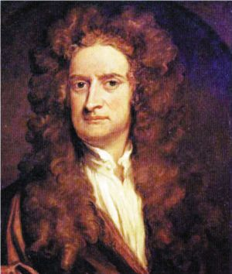
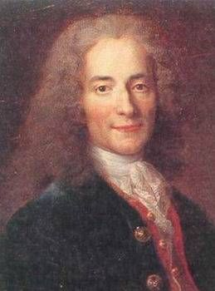
材料三

牛顿（1643—1727年） 伏尔泰（1694—1778年）

（3）依据所学概述材料三中两位人物对近代欧洲社会发展起到的共同作用是什么？（4分）

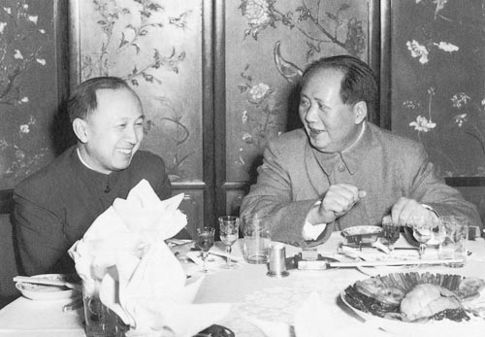
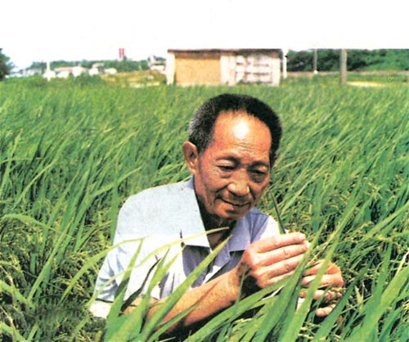
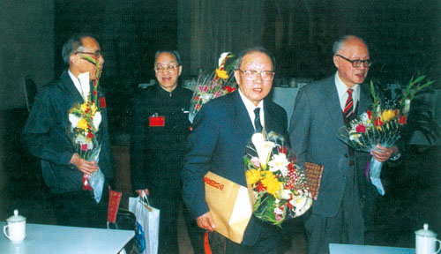
材料四

毛泽东会见钱学森 袁隆平在田间观察水稻 863计划的倡导者
（4）材料四所反映的史实是新中国在哪一领域的努力和取得的成就？据材料和所学知识概括取得这些成就的主要原因。（4分）

（5）结合上述材料及所学知识，概括总结促进社会发展的因素有哪些。（2分）

2017年河北区高中学业水平考试模拟检测
历史参考答案及评分标准
一、选择题Ⅰ：每小题2分，共60分。

1 | 2 | 3 | 4 | 5 | 6 | 7 | 8 | 9 | 10 | 11 | 12 | 13 | 14 | 15
C | C | D | D | A | C | A | C | C | B | A | D | B | D | B
16 | 17 | 18 | 19 | 20 | 21 | 22 | 23 | 24 | 25 | 26 | 27 | 28 | 29 | 30
D | B | B | D | C | A | A | A | D | C | B | D | C | C | A

选择题Ⅱ：每小题2分，共20分。

31 | 32 | 33 | 34 | 35 | 36 | 37 | 38 | 39 | 40
C | B | C | D | A | B | A | C | A | D

二、非选择题：
41.（20分）
（1）三省六部制。（1分）影响：有利于减少决策的失误；三省相互牵制和监督，削弱了相权；是中国古代政治制度的重大创造，此后历朝基本沿袭这种制度。（3分）
（2）工具上的革命：珍妮纺纱机；动力上的革命：瓦特改良蒸汽机；组织形式上的革命：工厂制度。（6分）
（3）冲击了欧洲的封建神学，（2分）促进了人们的思想解放（2分）
（4）科学技术。（1分）新中国的成立；党和政府的重视和支持；科学家们的爱国情怀和不懈努力；第三次科技革命的推动等。（答出其中三点即可，3分）
（5）制度创新、科技进步、思想解放等。（符合题意即可，2分）

